**Fabrication – Intégration - Contrôle**

O. ANGELINI S. DEGUERO F. GALLO J. LAURENCE

* **STATISTIQUE DEMANDES DE TRAVAUX**

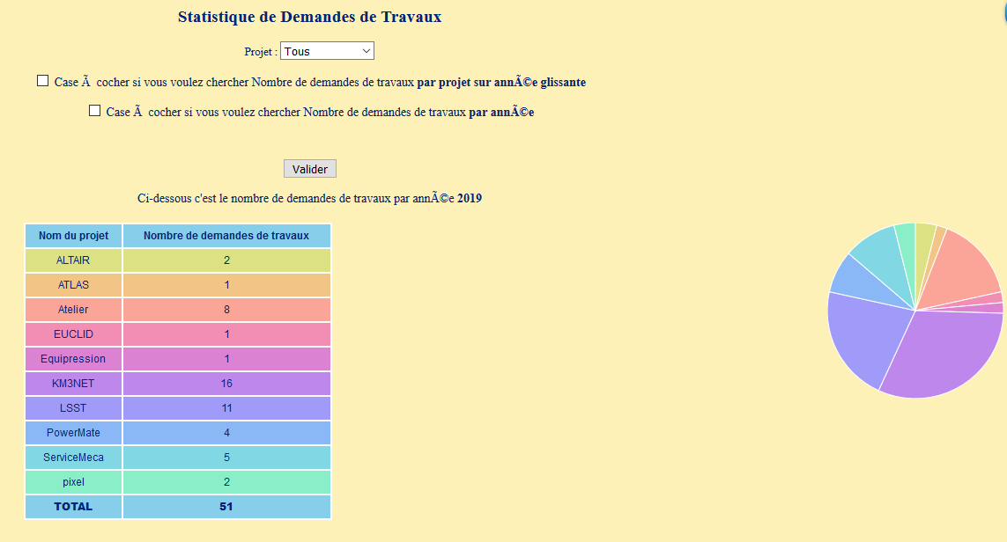

* **CHARGE DE TRAVAIL 2019**

|  |  |  |  |  |  |
| --- | --- | --- | --- | --- | --- |
|  |  |  | S1 | S2 |  |
| *Atelier (4p)* |  |  | 400% | 400% |  |
|  | **Angelini** |  |  |  |  |
|  | **Deguero** |  |  |  |  |
|  | **Gallo** |  |  |  |  |
|  | **Laurence** |  |  |  |  |
|  | atelier | LSST | 120% | 120% |  |
|  | atelier | ITK | 40% | 40% |  |
|  | atelier | Km3NeT | 120% | 120% |  |
|  | atelier | Divers | 70% | 70% |  |
|  | atelier | Management | 50% | 50% |  |

* **Les moyens de l’atelier :**

1 fraiseuse CN

2 Centre d’usinage CN + 4ème Axe

Des machines conventionnelles (Tour, Fraiseuse, Perceuse à colonne…)

1 machine de prototypage plastique

1 Bras de mesure

1 Machine à mesurer tridimensionnelle.

Poste à Souder TIG/MIG + Soudure à l’ARC. (Inox, Aluminium, Titane, Acier…)